Web基础学习笔记

2016年12月19日

**初级知识点**

**阶段1：html基础应用**

1. 锚链接

1.定义标记（锚点）

< a name=”标记名”>目前位置</a>

2.设置链接到标记位置：

<a href=“#标记名”>当前位置</a>

1. 分类

页面内锚链接

页面间锚链接

（...当前页...

<a href=“index/index.html#toTop”>页面跳转到首页的顶部）

(...目标位置所在页...

<a name=”toTop”>顶部内容</a>)

1. 功能性链接

<a href=”mailto:sehop@163.com”>联系我们</a>

2.注释与特殊符号

1. 注释里面不可以再添加注释
2. &nbsp空格特殊符号
3. form中method不建议使用get。容易把用户的信息直接显示在网页上。安全性差。建议使用post
4. readonly=”readonly”代表设置值是否可以被修改
5. 名字name相同表明属于同一组。名字相同才可以起到单选的作用
6. 文件上传：在form属性里面设置enctype=”multiple/form-data”

<input type=“file” name=”files”/>

1. readonly:某个框内的内容只是允许用户看，不能修改

Disabled:y因为没有达到使用条件，限制用户使用，此元素数据不传送

1. html表格应用

1.表格填充属性

（cellspacing属性：规定单元格与表边框之间、单元格之间的空间

Cellpadding属性：规定单元格边沿与其内容之间的空白）

1. 跨行跨列属性（步骤：首先确定好行列数：5行4列。然后写出5行4列的表格。确定跨行跨列的单元格。利用colspan和rowspan属性。删除一些不必要的单元格）

Colspan:跨列。Rowspan:跨行

1. 同列单元格宽度由该列宽度较大的单元格决定

同行单元格高度由该行高度最高的单元格决定

1. 表格布局仅仅适应于规则数据显示，普通的表单页面
2. html框架

iframe标签作用是实现文档中的文档。他可以把一个网页的内容嵌入在另一个网页中。

元素特点:内嵌 可以作为模板

基本语法：<body>

<iframe src=”引用页面地址” name=”框架标识名”frameborder=“边框” scrolling=”no”<iframe>

1. A标签的target属性（blank新窗口中打开）（self 默认 相同框架中打开）（parent 在父框架中打开）（top 在整个窗口中打开）（framename在指定框架中打开）（前面必须加上下划线）

阶段2：CSS基础应用

1.组合选择器（群组选择器之间用逗号分隔开，后代选择器之间用空格分开。）

2.列表属性（文本属性 背景属性 列表属性）

3.网页布局-盒模型（元素内容 内边距 边框 外边框）

4.盒模型（外边距（上右下左 顺时针布局））

5.盒模型（边框 border-style：none border-width:20px border-color:red 综合起来写的顺序：首先是宽度 样式 颜色）

6.盒模型（内边距 顺时针赋值 中间加空格）

7.盒模型（简单布局）

8.clear清除属性（作用：规定元素的哪一侧不允许出现其他浮动元素

只对块级元素有效（both值指的是在左右狂侧均不允许浮动

None：默认值，允许浮动元素出现在两侧））

1. 伪类章节知识点（1.使用伪类样式控制超链接样式2.使用div-ul-li实现局部布局3.使用div-dl-dt-dd实现图文混编）
2. 超链接样式的特殊性（文本或者图像加上链接，将失去原本的样式而继承链接的样式）

超链接访问的四种状态（1.未访问状态（a:link）2.已经访问状态（a:visited）3.鼠标上移（a:hover）4.激活选定状态:鼠标点击时候未释放时候（a:active））

1. 如何设置超链接的样式（1.确定页面所有链接样式是否相同，否则分开定义2.先定义个状态共有样式，再分别定义其他状态）

## CSS 列表属性（List）

|  |  |  |
| --- | --- | --- |
| **属性** | **描述** | **CSS** |
| [list-style](mk:@MSITStore:C:\\Users\\Administrator\\Desktop\\W3School离线手册(2015.07.17).chm::/www.w3school.com.cn/cssref/pr_list-style.asp) | 在一个声明中设置所有的列表属性。 |  |
| [list-style-image](mk:@MSITStore:C:\\Users\\Administrator\\Desktop\\W3School离线手册(2015.07.17).chm::/www.w3school.com.cn/cssref/pr_list-style-image.asp) | 将图象设置为列表项标记。 |  |
| [list-style-position](mk:@MSITStore:C:\\Users\\Administrator\\Desktop\\W3School离线手册(2015.07.17).chm::/www.w3school.com.cn/cssref/pr_list-style-position.asp) | 设置列表项标记的放置位置。 |  |
| [list-style-type](mk:@MSITStore:C:\\Users\\Administrator\\Desktop\\W3School离线手册(2015.07.17).chm::/www.w3school.com.cn/cssref/pr_list-style-type.asp) | 设置列表项标记的类型。 |  |

## CSS 定位属性（Positioning）

|  |  |  |
| --- | --- | --- |
| **属性** | **描述** | **CSS** |
| [bottom](mk:@MSITStore:C:\\Users\\Administrator\\Desktop\\W3School离线手册(2015.07.17).chm::/www.w3school.com.cn/cssref/pr_pos_bottom.asp) | 设置定位元素下外边距边界与其包含块下边界之间的偏移。 |  |
| [clear](mk:@MSITStore:C:\\Users\\Administrator\\Desktop\\W3School离线手册(2015.07.17).chm::/www.w3school.com.cn/cssref/pr_class_clear.asp) | 规定元素的哪一侧不允许其他浮动元素。 |  |
| [clip](mk:@MSITStore:C:\\Users\\Administrator\\Desktop\\W3School离线手册(2015.07.17).chm::/www.w3school.com.cn/cssref/pr_pos_clip.asp) | 剪裁绝对定位元素。 |  |
| [cursor](mk:@MSITStore:C:\\Users\\Administrator\\Desktop\\W3School离线手册(2015.07.17).chm::/www.w3school.com.cn/cssref/pr_class_cursor.asp) | 规定要显示的光标的类型（形状）。 |  |
| [display](mk:@MSITStore:C:\\Users\\Administrator\\Desktop\\W3School离线手册(2015.07.17).chm::/www.w3school.com.cn/cssref/pr_class_display.asp) | 规定元素应该生成的框的类型。 |  |
| [float](mk:@MSITStore:C:\\Users\\Administrator\\Desktop\\W3School离线手册(2015.07.17).chm::/www.w3school.com.cn/cssref/pr_class_float.asp) | 规定框是否应该浮动。 |  |
| [left](mk:@MSITStore:C:\\Users\\Administrator\\Desktop\\W3School离线手册(2015.07.17).chm::/www.w3school.com.cn/cssref/pr_pos_left.asp) | 设置定位元素左外边距边界与其包含块左边界之间的偏移。 |  |
| [overflow](mk:@MSITStore:C:\\Users\\Administrator\\Desktop\\W3School离线手册(2015.07.17).chm::/www.w3school.com.cn/cssref/pr_pos_overflow.asp) | 规定当内容溢出元素框时发生的事情。 |  |
| [position](mk:@MSITStore:C:\\Users\\Administrator\\Desktop\\W3School离线手册(2015.07.17).chm::/www.w3school.com.cn/cssref/pr_class_position.asp) | 规定元素的定位类型。 |  |
| [right](mk:@MSITStore:C:\\Users\\Administrator\\Desktop\\W3School离线手册(2015.07.17).chm::/www.w3school.com.cn/cssref/pr_pos_right.asp) | 设置定位元素右外边距边界与其包含块右边界之间的偏移。 |  |
| [top](mk:@MSITStore:C:\\Users\\Administrator\\Desktop\\W3School离线手册(2015.07.17).chm::/www.w3school.com.cn/cssref/pr_pos_top.asp) | 设置定位元素的上外边距边界与其包含块上边界之间的偏移。 |  |
| [vertical-align](mk:@MSITStore:C:\\Users\\Administrator\\Desktop\\W3School离线手册(2015.07.17).chm::/www.w3school.com.cn/cssref/pr_pos_vertical-align.asp) | 设置元素的垂直对齐方式。 |  |
| [visibility](mk:@MSITStore:C:\\Users\\Administrator\\Desktop\\W3School离线手册(2015.07.17).chm::/www.w3school.com.cn/cssref/pr_class_visibility.asp) | 规定元素是否可见。 |  |
| [z-index](mk:@MSITStore:C:\\Users\\Administrator\\Desktop\\W3School离线手册(2015.07.17).chm::/www.w3school.com.cn/cssref/pr_pos_z-index.asp) | 设置元素的堆叠顺序。 |  |

12.派生选择器（我可以根据我想对哪个句段进行特殊设置，为其加上一个标签，在css中应用即可，我在这之前一直用的是超链接）

13.属性选择器（对带有指定属性的html元素设置样式。不仅仅是class和id选择器详细例子见12.21作业属性选择器应用）

1. 外部样式表插入css文件

（<head>

<link rel="stylesheet" type="text/css" href="myshtyle.css">

</head>）

1. css导航栏（1.list-style-type:none删除圆点，导航栏不需要列表项标记2.把内外边距设置为0,去除浏览器的默认设定

）

1. display:block - 把链接显示为块元素可使整个链接区域可点击（不仅仅是文本），同时也允许我们规定宽度。

17.display:inline; -默认地，<li> 元素是块元素。在这里，我们去除了每个列表项前后的换行，以便让它们在一行中显示。

18.

float:left - 使用 float 来把块元素滑向彼此。

display:block - 把链接显示为块元素可使整个链接区域可点击（不仅仅是文本），同时也允许我们规定宽度。

width:60px - 由于块元素默认占用全部可用宽度，链接无法滑动至彼此相邻。我们需要规定 60 像素的宽度。

1. 用做背景：1.把html页面和网站素材放在一个文件夹上，直接使用那个文件名。后面直接写那个图片名字就行。2.如果是把他移动到桌面上。前面的路径就写他在桌面上的属性路径，3。后面直接跟着图片名字就行如果在一个文件夹下面。在他的前面一级目录使用(../)后面也是直接跟
2. Js作用
3. 表单验证-减轻服务端压力（表单验证）2.页面动态效果（图片轮番）3.动态改变页面内容（动态删除）
4. js是可插入HTML页面的编程代码，由所有的现代浏览器运行，
5. Js使用方式（1.html页面内嵌js代码（<head><script type=”text/javascript”>...</script></head>）2.简短缩写方式（<input type="button" name="btn" value="弹出消息框" onclick="javascript:alert("欢迎你！")；">）3.（<script src=”hello.js”</script>））
6. Js核心语法（1.变量（1.先声明变量在赋值（var（用于声明变量的关键字，js变量区分大小写） width; width=5;）2.同时声明和赋值变量（var catName=”gege”;var x,y,z=10;）3.不声明直接赋值width=5））
7. 基本数据类型（1.null（没有值）2.number（整数或者浮点型）2.boolean（true或者false）3.string（用单引号或者双引号声明的字符串）4.undefined（变量被声明后。但没有被赋值））
8. 常用的输入输出（1.alert（提示信息）2.prompt（请输入姓名“，”）；var v=prompt(请输入姓名，“张三”)；alert（v）;））
9. Js函数（1.使用函数实现代码的重用2.使用window对象的open（）方法制作广告窗口3.使用window对象的setInterval（）方法实现时钟特效）
10. 函数分类（1.系统函数（代码自带的函数（parselnt（字符串） parseFloat（“字符串”） NaN（非数字）））2.自定义函数（有参函数 无参函数 函数调用））
11. Window对象的常用属性（1.screen(存放着有关显示浏览屏的信息2.history（包含用户在浏览窗口中访问过的URL 3.location（包含有关当前URL信息）.））
12. confirm（显示一个带有提示信息。确定和取消按钮的对话框
13. alert（显示带有一个提示消息和一个确定按钮的警示框）
14. Prompt（显示可提示用户输入的对话框）
15. Open（打开一个新的浏览器的窗口，加载给定URL所指定的文档）
16. setTimeout（在指定的时间后调用函数或者计算表达式）
17. setInteral（按照指定的周期来调用函数或者表达式）
18. Open方法（window.open（“弹窗的url”,”名称”，“窗口特征”））；
19. 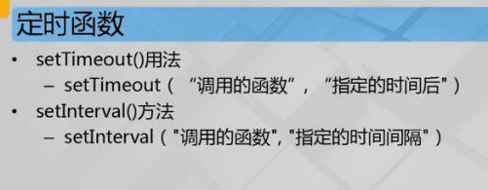
20. 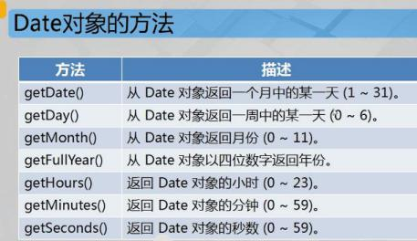
21. 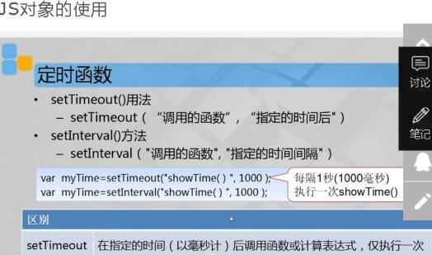
22. 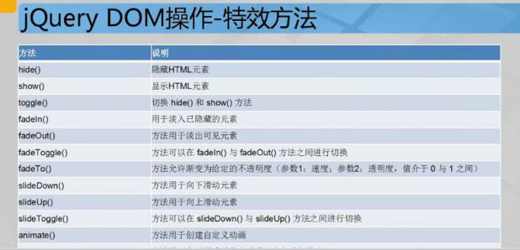
23. 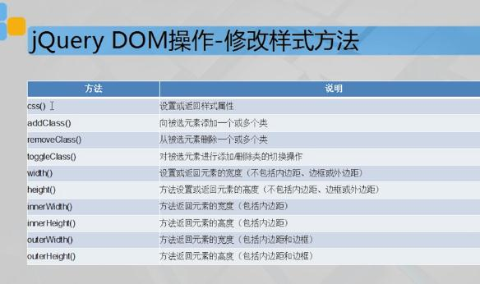41
24. 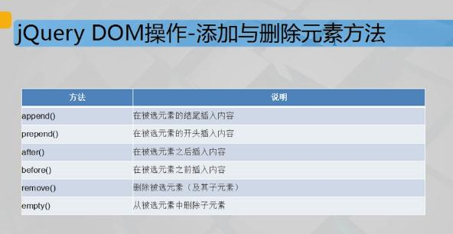42
25. 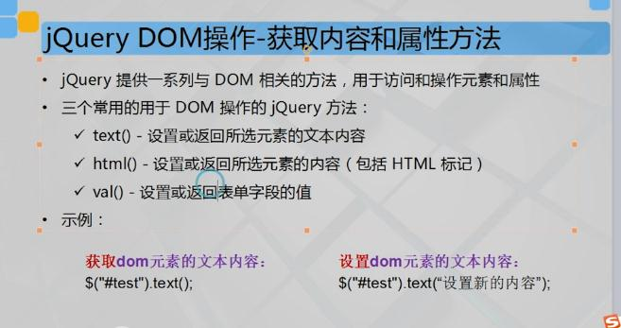43
26. 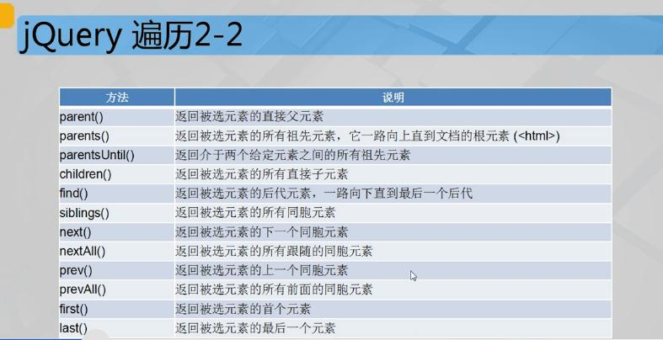
27. 很多没有见到过的字符比如五角星，方块等等可以在输入法中右击在符号大全里面找